**МИНОБРНАУКИ РОССИИ**

**Санкт-Петербургский государственный**

**электротехнический университет**

**«ЛЭТИ» им. В.И. Ульянова (Ленина)**

**Кафедра САУ**

отчет

**по лабораторной работе № 5**

**по дисциплине «Интеллектуальные системы управления»**

Тема: **РЕШЕНИЕ ЗАДАЧ АППРОКСИМАЦИИ СРЕДСТВАМИ**

**НЕЙРОСЕТЕВЫХ ТЕХНОЛОГИЙ**

**1 вариант**

|  |  |  |
| --- | --- | --- |
| Студент гр. 9492 |  | Викторов А.Д. |
| Преподаватель |  | Порохненко К.А. |

Санкт-Петербург

2024

**Цель работы**

Ознакомление с пакетом *Neural Networks Toolbox* системы (MATLAB); рассмотрение способов формирования и обучения сетей прямого распространения и RBF-сетей; исследование эффективности нейросетевого подхода для формирования заданных функций.

**Основные сведения**

Группы искусственных нейронов в сети образуют *слои*. Однослойные сети позволяют моделировать ряд функций, например, логические функции «и», «или», «не». Нереализуемые однослойной сетью функции (например, «исключающее или») называются *линейно неразделимыми*. Для моделирования подобных функций используют *многослойные сети*.

На рис. 5.1 многослойная сеть *прямого распространения* состоит из входного, промежуточного (скрытого) и выходного слоев. Обозначено: ***W*** 1 , ***W*** 2 – матрицы весовых коэффициентов скрытого и выходного слоев соответственно, – выход *i-*го ИН *j-*го слоя.ИН входного слоя служат для распределения сигналов между ИН скрытого слоя и не осуществляют преобразование входных сигналов. ИН каждого слоя не связаны между собой, выходы ИН *l*-го слоя поступают только на входы ИН *l*+1-го слоя. Функция активации принимается одинаковой для всех ИН скрытых слоев сети. Выходной слой, как правило, состоит из ИН типа адалина и называется в этом случае *мадалина*. *Радиальная базисная сеть* состоит из двух слоев: скрытый слой из радиальных базисных нейронов (описание дано в лабораторной работе 4), выходной слой – мадалина.

Описание функции создания многослойной нейронной сети прямого распространения *newff* : имя = newff (PR, [S1 S2… SN ], {TF1 TF2… TFN}, BTF, BLF, PF).

Аргументы функции: PR – R×2 – матрица минимальных и максимальных значений для R входных элементов; Si– число нейронов i-го слоя; TFi – функция активации i-го слоя, по умолчанию «*tansig*» (гиперболический тангенс); BTF – функция обучения, по умолчанию «*traingd*» (алгоритм обучения обратного распространения ошибки), BLF – функция настройки весов и смещений, по умолчанию «*learngdm*» (градиентный алгоритм оптимизации с инерционной составляющей), PF – функция ошибки, по умолчанию «*mse*» (среднеквадратичная ошибка).

Описание функции создания *RBF*-сети: имя = newrb (P, T, goal, spread).

Аргументы функции: P – матрица входных векторов; T – матрица целевых векторов; goal – заданная среднеквадратичная ошибка; spread – разброс функции, по умолчанию 1.0.

**Результаты работы**

1. Формирование заданной функции с точностью до 0.1% с помощью сети прямого распространения

Формирование заданной функции с помощью сети прямого распространения при исходных настройках (рисунок 1).

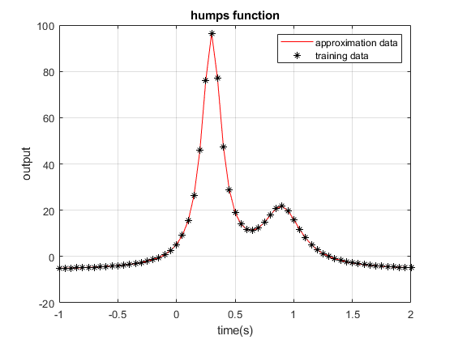

Рисунок 1 – Графики исходного и аппроксимированного сигнала

На рисунках 2-5 сформированы функции с точностью до 0.1% с помощью сети прямого распространения при изменении:

1. *Числа данных обучающей выборки*

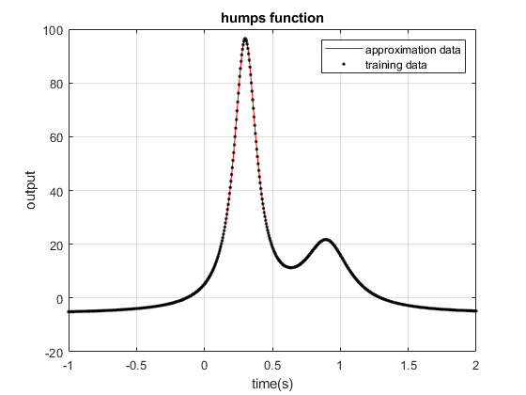

Рисунок 2 – Графики исходного и аппроксимированного сигнала

1. *Числа слоев сети*

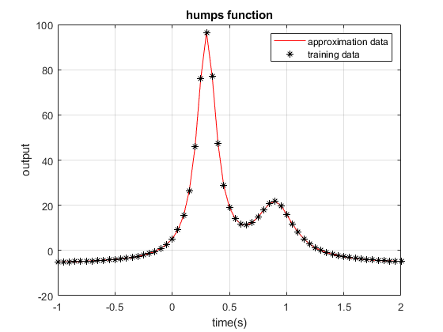

Рисунок 3 – Графики исходного и аппроксимированного сигнала

1. *Числа ИН в скрытом слое*



Рисунок 4 – Графики исходного и аппроксимированного сигнала

1. *Типа функция активации скрытого слоя*

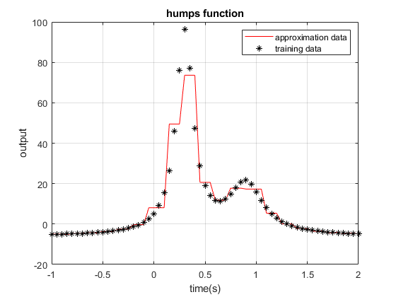

Рисунок 5 – Графики исходного и аппроксимированного сигнала

1. *Числа циклов обучения*

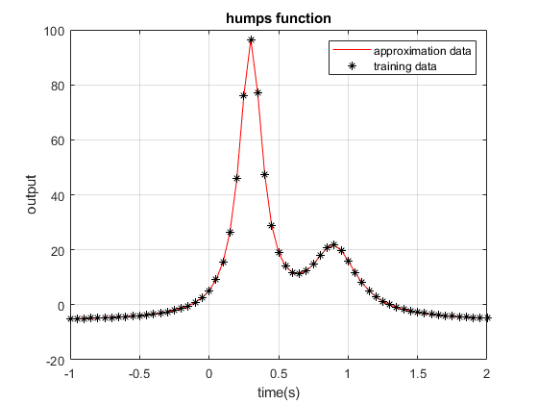

Рисунок 6 – Графики исходного и аппроксимированного сигнала

1. *Алгоритма обучения*

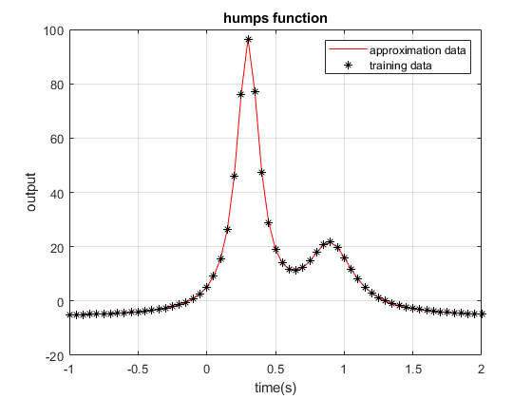

Рисунок 7 – Графики исходного и аппроксимированного сигнала

Видно, что при изменении алгоритма обучения, числа данных обучающей выборки, числа ИН в скрытом слое и числа слоев сети исходный и аппроксимируемый сигнал практически идентичны. Очевидно, что при изменении функции активации скрытого слоя (tansig $→$ hardlim) и уменьшения числа циклов обучения, аппроксимация происходит плохо.

1. Реализации логических функций «и», «или», «исключающее или» с помощью RBF-сети.
2. 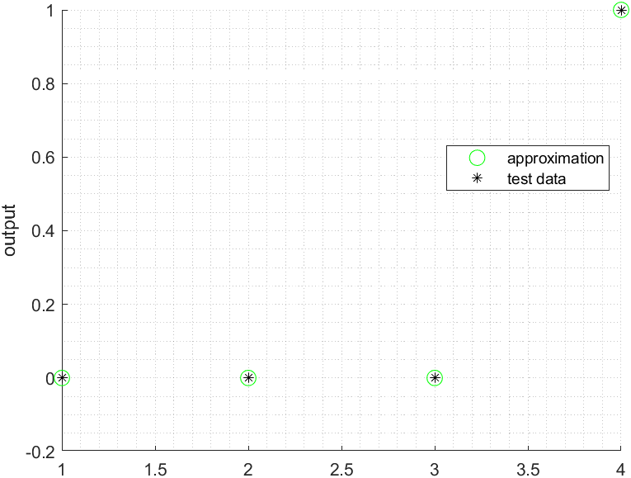Реализации логической функций «и»

Рисунок 8 – Графики исходной и аппроксимированной функции

1. Реализации логической функций «или»

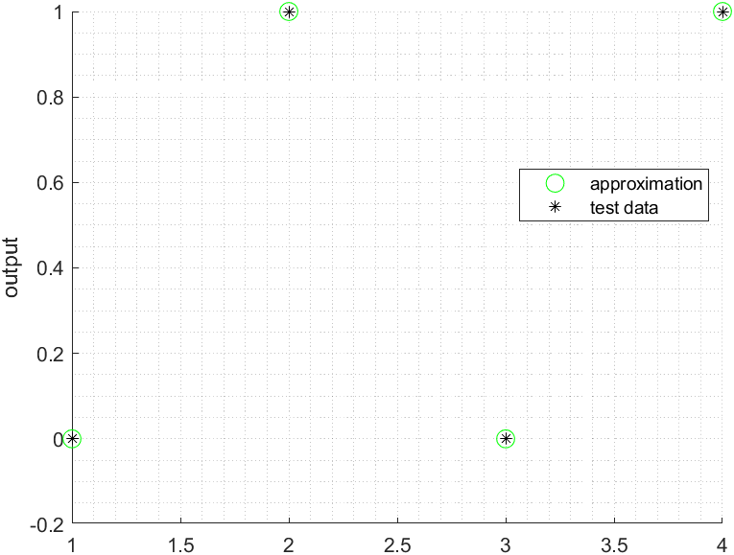

Рисунок 9 – Графики исходной и аппроксимированной функции

1. Реализации логической функций «исключающее или»

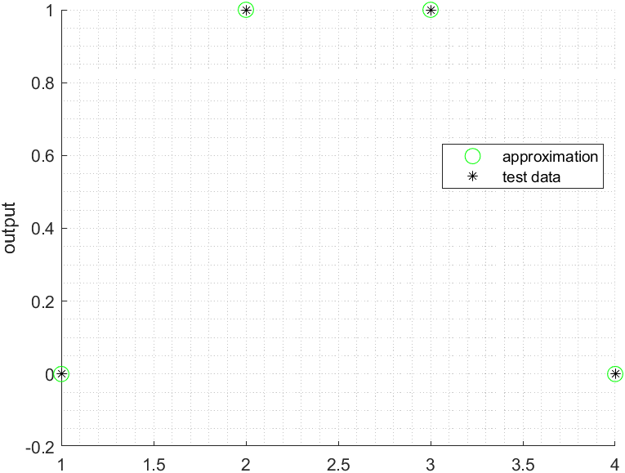

Рисунок 10 – Графики исходной и аппроксимированной функции

1. Формирование заданной функции с помощью RBF-сети, изменяя: число данных обучающей выборки, величину ошибки, разброс параметров.

Формирование заданной функции с помощью RBF-сети при исходных настройках (рисунок 11).

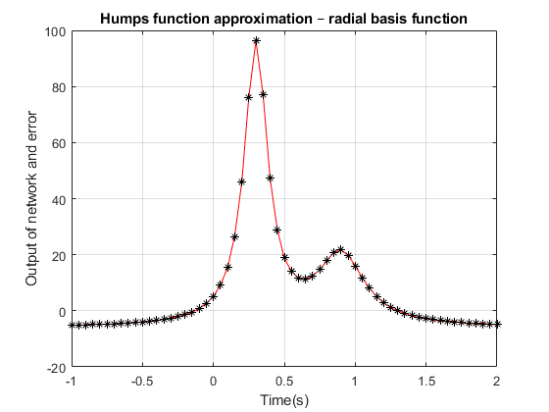

Рисунок 11 – Графики исходного и аппроксимированного сигнала

На рисунках 12-14 сформированы функции с помощью RBF-сети при изменении:

1. Числа данных обучающей выборки

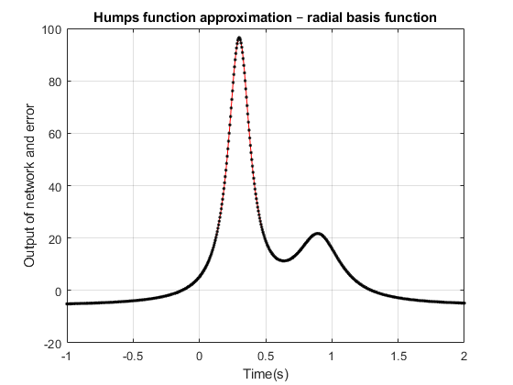

Рисунок 12 – Графики исходного и аппроксимированного сигнала

1. Величины ошибки

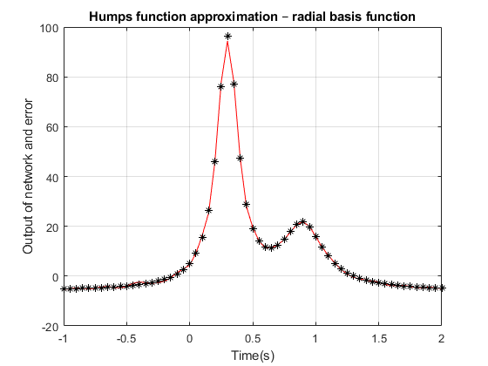

Рисунок 13 – Графики исходного и аппроксимированного сигнала

1. Разброса параметров

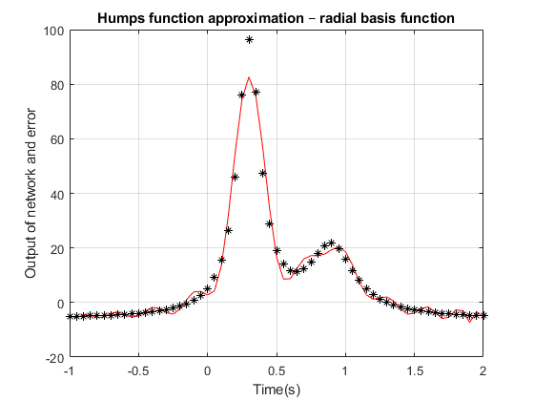

Рисунок 14 – Графики исходного и аппроксимированного сигнала

Из графиков видно, что формирование заданной функции с помощью RBF-сети, происходит плохо в случае уменьшения числа данных обучающей выборки и увеличения ошибки (0.0001 $→$ 0.001).

Схемы слоя сети прямого распространения и RBF-сети представлены на рисунках 15 и 16.

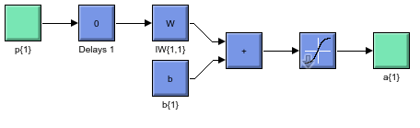

Рисунок 15 – Слой сети прямого распространения

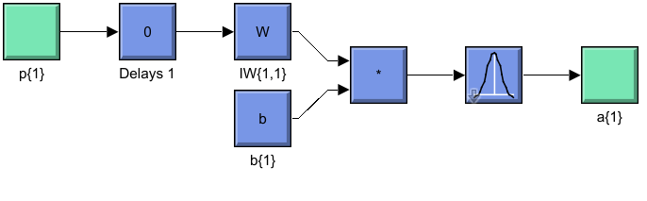

Рисунок 16 – Слой сети RBF

Как видно из рисунков, ключевым отличием является разная функция активации.

**Вывод**

В ходе лабораторной работы был изучен пакет *Neural Networks Toolbox* системы (MATLAB); были рассмотрены способы формирования и обучения сетей прямого распространения и RBF-сетей; была исследована эффективность нейросетевого подхода для формирования заданных функций. Функции, разработанные с помощью RBF-сети, показывают, что при увеличении ошибки и уменьшения числа данных обучающей выборки качество обучения ухудшается.

В ходе работы было доказано, что при изменении алгоритма обучения, числа данных обучающей выборки, числа ИН в скрытом слое и числа слоев сети исходный и аппроксимируемый сигнал практически идентичны. При уменьшении числа циклов обучения аппроксимация происходит плохо.